- 登录方式
地址：https://apm-itsmdev.ceic.com/login
用户名、密码：
apmtest
8gM7y#L3g9*
注意：登录的时候选择IAM用户登录，主账号test为固定值
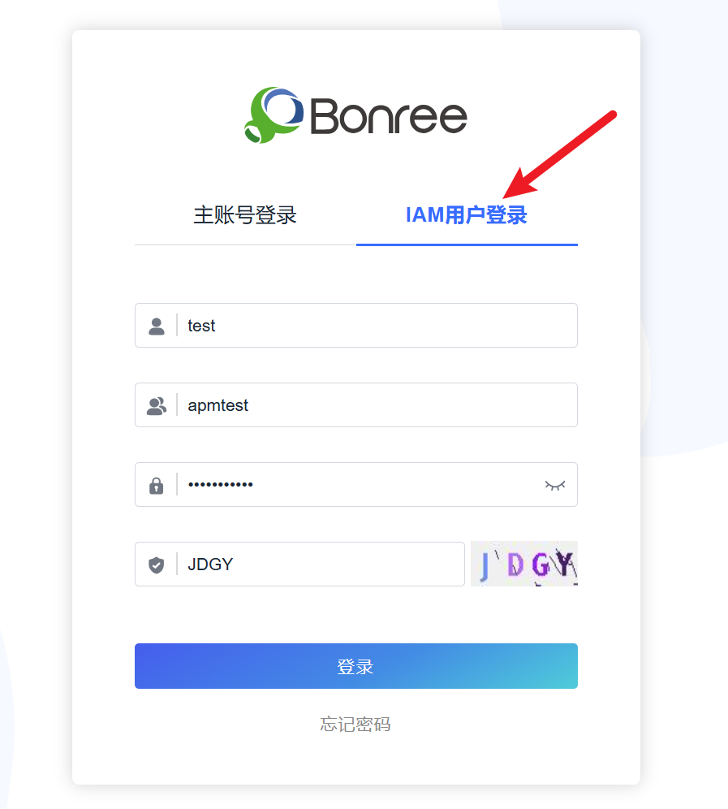

- Agent安装
步骤一：root执行以下命令
wget -O Bonree-SmartAgent-Linux-9.2.2.sh 'https://apm-itsmdev.ceic.com/agent/down/Bonree-SmartAgent-Linux-9.2.2.sh' --header='Authorization:5A527A5F3415659CB1E04D4B3D24243F' && /bin/sh Bonree-SmartAgent-Linux-9.2.2.sh config -a "f7fa22ac-d6db-11ef-972c-fa163eea41a7" -u "https://apm-itsmdev.ceic.com/upload/APM" -t "java,php,go,dotnet,nginx,apache,nodejs,python" --set-env-id "default"
步骤二：重启应用
- 应用性能指标查看
